2152 118 史君宝 编译原理 第五章作业 作业一

第一题：

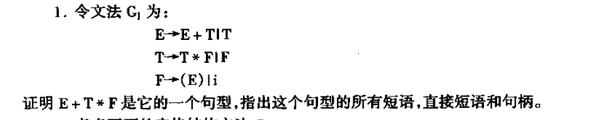

解：我们给出 E+T*F 的推导过程：

E->E+T

->E+T*F

短语：E+T*F，T*F

直接短语：T*F

句柄：T*F

第二题：

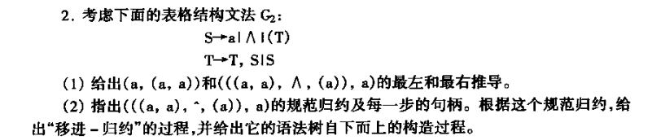

（1）解：

(a,(a,a))的最左推导：

S->(T)

->(T,S)

->(S,S)

->(a,S)

->(a,(T))

->(a,(T,S))

->(a,(S,S))

->(a,(a,S))

->(a,(a,a))

(a,(a,a))的最右推导：

S->(T)

->(T,S)

->(T,(T))

->(T,(T,S))

->(T,(T,a))

->(T,(S,a))

->(T,(a,a))

->(S,(a,a))

->(a,(a,a))

(((a,a),∧,(a)),a)的最左推导：

S->(T)

->(T,S)

->(S,S)

->((T),S)

->((T,S),S)

->((T,S,S),S)

->((S,S,S),S)

->(((T),S,S),S)

->(((T,S),S,S),S)

->(((S,S),S,S),S)

->(((a,S),S,S),S)

->(((a,a),S,S),S)

->(((a,a),∧,S),S)

->(((a,a),∧,(T)),S)

->(((a,a),∧,(S)),S)

->(((a,a),∧,(a)),S)

->(((a,a),∧,(a)),a)

(((a,a),∧,(a)),a)的最右推导：

S->(T)

->(T,S)

->(T,a)

->(S,a)

->((T),a)

->((T,S),a)

->((T,(T)),a)

->((T,(T,S)),a)

->((T,(T,a)),a)

->((T,(S,a)),a)

->((T,(a,a)),a)

->((T,S,(a,a)),a)

->((T,∧,(a,a)),a)

->((S,∧,(a,a)),a)

->(((T),∧,(a,a)),a)

->(((T,S),∧,(a,a)),a)

->(((T,a),∧,(a,a)),a)

->(((S,a),∧,(a,a)),a)

->(((a,a),∧,(a)),a)

（2）解：

(((a,a),∧,(a)),a)

(((S,a),∧,(a,a)),a)

(((S,a),∧,(a,a)),a)

(((T,a),∧,(a,a)),a)

(((T,S),∧,(a,a)),a)

(((T),∧,(a,a)),a)

((S,∧,(a,a)),a)

((T,∧,(a,a)),a)

((T,S,(a,a)),a)

((T,(a,a)),a)

((T,(S,a)),a)

((T,(T,a)),a)

((T,(T,S)),a)

((T,(T)),a)

((T,S),a)

((T),a)

(S,a)

(T,a)

(T,S)

(T)

S

移进-规约 过程：

步骤 栈 输入串 动作

0 # (((a,a),∧,(a)),a)# 预备

1 # ( ((a,a),∧,(a)),a)# 进

2 # (( (a,a),∧,(a)),a)# 进

3 # ((( a,a),∧,(a)),a)# 进

4 # (((a ,a),∧,(a)),a)# 进

5 # (((S ,a),∧,(a)),a)# 归

6 # (((T ,a),∧,(a)),a)# 归

7 # (((T, a),∧,(a)),a)# 进

8 # (((T,a ),∧,(a)),a)# 进

9 # (((T,S ),∧,(a)),a)# 归

10# (((T ),∧,(a)),a)# 归

11# (((T) ,∧,(a)),a)# 进

12# ((S ,∧,(a)),a)# 归

13# ((T ,∧,(a)),a)# 归

14# ((T, ∧,(a)),a)# 进

15# ((T,∧ ,(a)),a)# 进

16# ((T,S ,(a)),a)# 归

17# ((T ,(a)),a)# 归

18# ((T, (a)),a)# 进

19# ((T,( a)),a)# 进

20# ((T,(a )),a)# 进

21# ((T,(S )),a)# 归

22# ((T,(T )),a)# 归

23# ((T,(T) ),a)# 进

24# ((T,S ),a)# 归

25# ((T ),a)# 归

26# ((T) ,a)# 进

27# (S ,a)# 归

28# (T ,a)# 归

29# (T, a)# 进

30# (T,a )# 进

31# (T,S )# 归

32# (T )# 归

33# (T) # 进

34# S # 归

第三题：

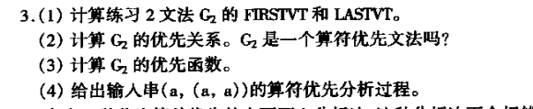

（1）解：

FIRSTVT(S) = {a, ∧, (}

FIRSTVT(T) = {,, a, ∧, (}

LASTVT(S) = {a, ∧, (}

LASTVT(T) = {,, a, ∧, (}

（2）解：

|  |  |  |  |  |  |
| --- | --- | --- | --- | --- | --- |
|  | a | ∧ | ( | ) | , |
| a |  |  |  | > | > |
| ∧ |  |  |  | > | > |
| ( | < | < | < | = | < |
| ) |  |  |  | > | > |
| , | < | < | < | > | > |

（4）解：

步骤 栈 输入串 动作

0 # (a,(a,a))# 预备

1 # ( a,(a,a))# 进

2 # (a ,(a,a))# 进

3 # (S ,(a,a))# 归

4 # (T ,(a,a))# 归

5 # (T, (a,a))# 进

6 # (T,( a,a))# 进

7 # (T,(a ,a))# 进

8 # (T,(S ,a))# 归

9 # (T,(T ,a))# 归

10# (T,(T, a))# 进

11# (T,(T,a ))# 进

12# (T,(T,S ))# 归

13# (T,(T ))# 归

14# (T,(T) )# 进

15# (T,S )# 归

16# (T )# 归

17# (T) # 进

18# S # 归